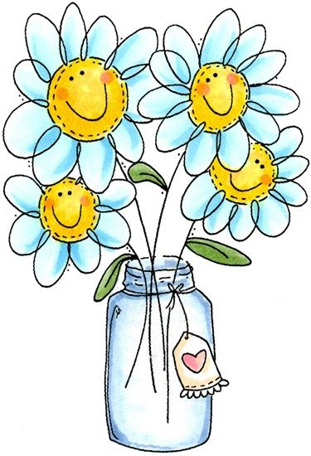
DJEČJI VRTIĆ METKOVIĆ
METKOVIĆ

DJEČJI VRTIĆ RADOST
Ped. god. 2026./27.

BORAVAK br. 4
Odgojna skupina - TRATINČICE - MLAĐA

RED. BR. | ID. BROJ
 | 344
 | 426
 | 431
 | 538
 | 539
 | 541
 | 543
 | 547
 | 548
 | 549
 | 552
 | 553
 | 554
 | 555
 | 556
 | 649
 | 651
 | 653
 | 654
 | 655
 | 656
 | 657
 | 658
 | 660
 | 689

